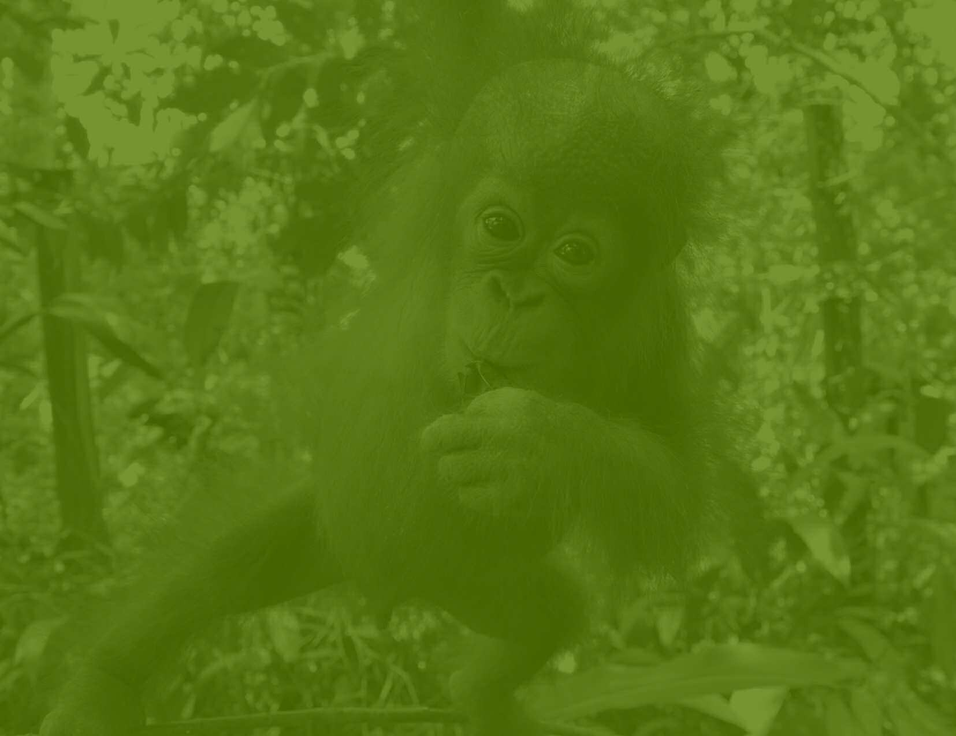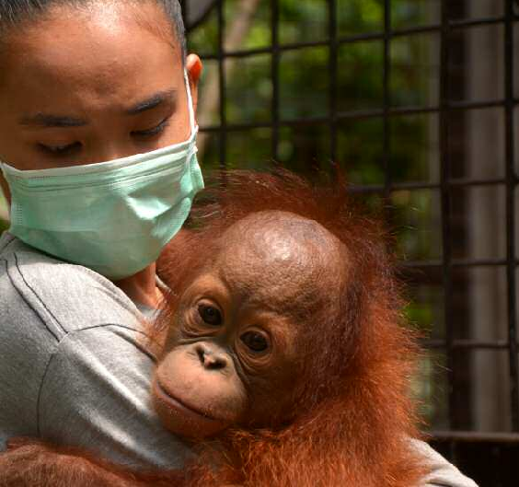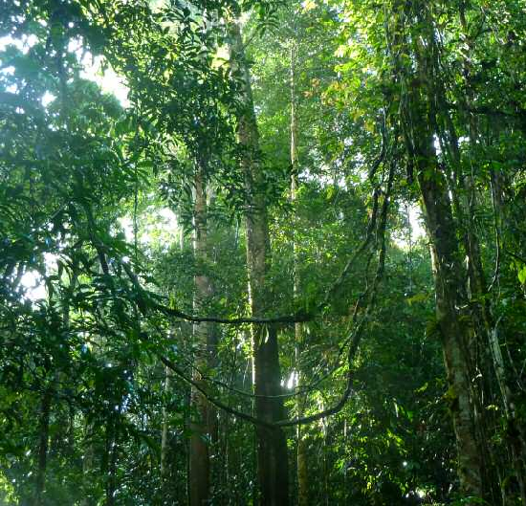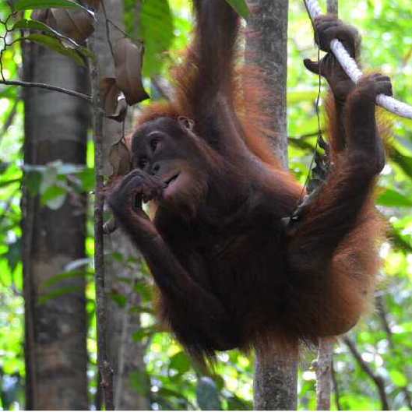

Financiële verantwoording

2023

**Orangutanrescue.nl**

Financiële verantwoording 2023

Balans per 31 december 2023

|  |  |  |  |  |  |  |
| --- | --- | --- | --- | --- | --- | --- |
| Activa (€) | 2023 | 2022 |  | Passiva (€) | 2023 | 2022 |
| Kas | 50,00 | 50 |  | *Eigen vermogen* |  |  |
| Voorraad | 0,00 | 329,35 |  | Algemene winstreserve | 120.691,87 | 127.341,57 |
| Liquide middelen | 123.072,73 | 137.210,79 |  | *Kortlopende schulden* | 9.218,11 | 10.248,57 |
| Overlopende activa | 6.787,25 |  |  | Overlopende passiva |  |  |
| **Totaal activa** | **129.909,98** | **137.590,14** |  | **Totaal passiva** | **129.909,98** | **137.590,14** |

# Winst- en verliesrekening 2023

## inkomsten (€)

|  |  |
| --- | --- |
| Adopties orang-oetans (Sintang) | 24.627,00 |
| Adoptie Syboy (Sumatra) | 9.838,50 |
| Donateurs (Sintang) | 16.462,00 |
| Donateurs (SOCP) | 4.908,00 |
| Fiscale periodieke schenkingen | 8.775,00 |
| Vierkante meter project Tembak Lestari | 290,00 |
| Sponsorloop | 0,00 |
| Opbrengsten via Mamat hilfe | 4.000 |
| Verkoop via website | 360,50 |
| Diverse acties | 0,00 |
| Diverse giften | 6.413,60 |
| Verkoop overige | 25,00 |
| Ontvangen rente | 302,34 |
| Storneringen | 1.684,50 |
| **Totale inkomsten** | **74.317,44** |

Uitgaven (€)

|  |  |
| --- | --- |
| **Steun aan doelgroep** | |
| Projecten Willie Smits | 0.000 |
| Project aankoop gronden |  |
| Projecten gemerkt |  |
| Jaarlijks steun SOC | 60.000 |
| Steun aan SOCP | 9.000 |
| Mamat orangutan hilfe | 4.000 |
| **Kosten** |  |
| Contributies en abonnementen | 384,83 |
| Kosten website | 868,95 |
| Reclame en advertenties | 2.920,86 |
| Telefoon | 213,18 |
| Overige kantoorkosten |  |
| Drukwerk, porti en verzendkosten | 42,60 |
| Onkosten bestuur,vrijwilligers,representatie en verteer. | 1.281,91 |
| Accountants- en administratiekosten | 376,36 |
| Bankkosten/rente | 1.498,60 |
| Notariskosten | 0,00 |
| Merchandise en boeken | 329,35 |
| **Totale uitgaven** | **80.916,64** |
| **Resultaat (€)** | **-6.599,20** |
| Het verlies ter hoogte van - € 6.599,20,- wordt geboekt ten laste van de algemene reserves.  . |  |

contact

Orangutan Rescue De Bongerd 27

3762 XA Soest

T 06-292 11 364

[info@orangutanrescue.nl](mailto:info@orangutanrescue.nl)

[www.orangutanrescue.nl](http://www.orangutanrescue.nl/) [www.facebook.com/orangutanrescuenederland](http://www.facebook.com/orangutanrescuenederland)

### Bank

IBAN: NL94TRIO0784727570

t.n.v. Orangutan Rescue

### Kamer van Koophandel

14095691

### RSIN

818263052